รายงานการปฏิบัติราชการงานอำนวยการ
ประจำเดือน มีนาคม
๑. การประชุมบริหาร สภ.บ้านแพ้ว ประจำเดือน มีนาคม 2567
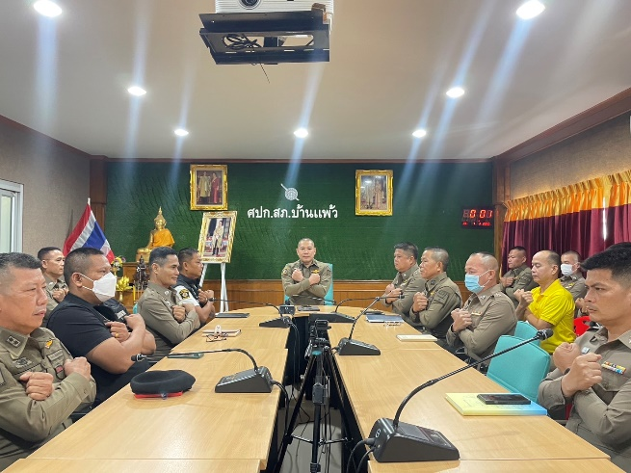 | 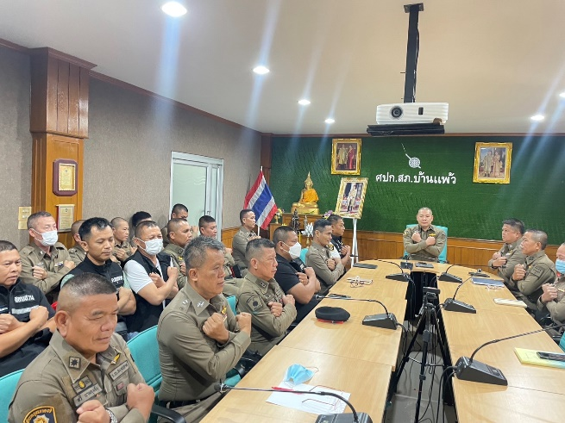

วันที่ ๔ มีนาคม 2567 เวลา 10.00 น. พ.ต.อ.พรชัย อริยานนท์ ผกก.สภ.บ้านแพ้ว และข้าราชการตำรวจ ในสังกัดทุกนาย ประชุมรับนโยบายบริหารราชการ เพื่อนำไปปฏิบัติเพื่อให้บรรลุวัตถุประสงค์และเป้าหมาย ตามวิสัยทัศน์ ณ ห้องประชุม สภ.บ้านแพ้ว มีผู้เข้าร่วมรับฟังนโยบาย รวม 60 นาย

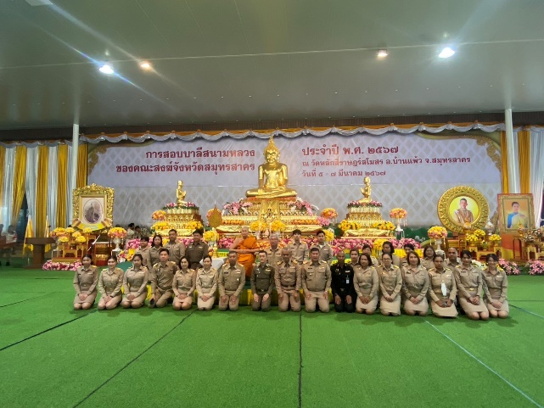
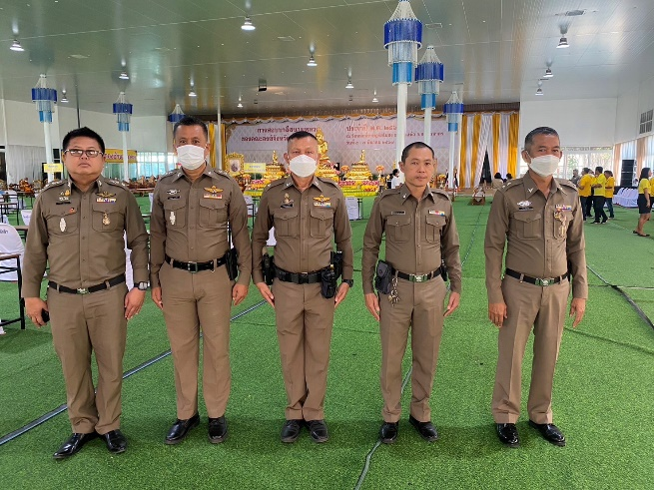
๒.พิธีการสอบบาลีสนามหลวง
เมื่อวันที่ ๘ มีนาคม 2567 เวลา 11.00 น. พ.ต.ท.ธชาวุฒิ จันทรืวิเศษ สว.(อก.)สภ.บ้านแพ้ว และข้าราชการตำรวจในสังกัด ร่วมพิธีการสอบบาลีสนามหลวง ณ วัดหลักสี่ราษฎสโมสร ต.ยกกระบัตร อ.บ้านแพ้ว จ.สมุทรสาคร

๓. ผลการดำเนินการตามโครงการ จิตอาสา “เราทำความดี ด้วยหัวใจ”
๓.๑ จิตอาสาภัยพิบัติป้องกันและแก้ไขปัญหาฝุ่นละออง PM 2.5

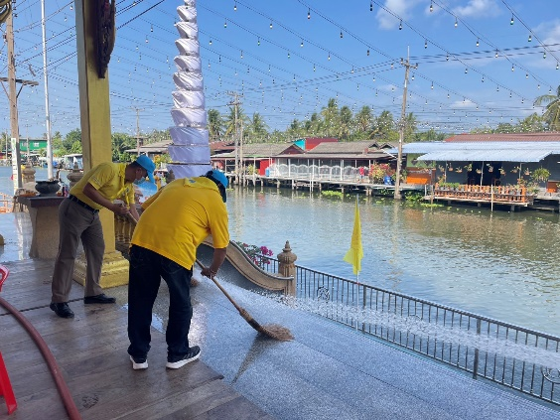
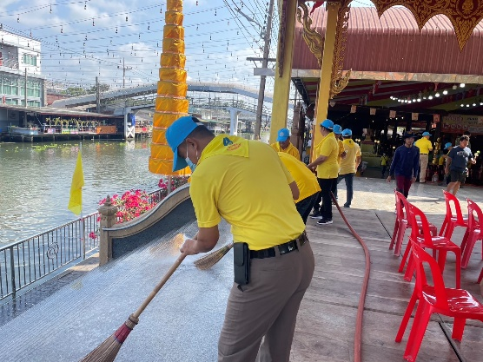

วันที่ 5 มีนาคม 2567 เวลา 10.00 น. ภายใต้การอำนวยการของ พ.ต.อ.พรชัย อริยานนท์ ผกก.สภ.บ้านแพ้ว มอบหมายให้ ร.ต.อ.รัชเดช อวยเพ็ชร รอง สว.(ป.)สภ.บ้านแพ้ว พร้อมด้วยข้าราชการตำรวจจิตอาสา 10 นาย ร่วมกันทำกิจกรรมจิตอาสาพัฒนาปรับภูมิทัศน์ ทำความสะอาด เก็บขยะ ฉีดน้ำล้างพื้น เพื่อให้เกิดความสะอาด เป็นระเบียบเรียบร้อย และเป็นการป้องกันแก้ไขปัญหามลพิษทางอากาศ ( ฝุ่นละออง PM 2.5 )

3.๒ จิตอาสาพัฒนาด้านการจราจร

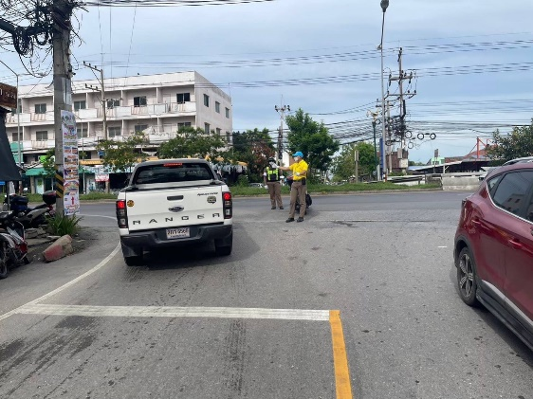
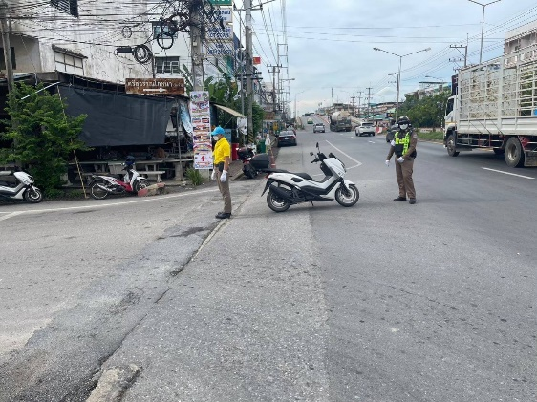

วันที่ 1 มีนาคม 2567 เวลา 07.00 น. – 08.00 น. ภายใต้การอำนวยการของ พ.ต.อ.พรชัย อริยานนท์ ผกก.สภ.บ้านแพ้ว มอบหมายให้ ร.ต.อ.รัชเดช อวยเพ็ชร รอง สว.(ป.)สภ.บ้านแพ้ว พร้อมด้วยข้าราชการตำรวจจิตอาสารวม 2 นาย อำนวยความสะดวกด้านการจราจรถนนบ้านแพ้ว-พระประโทน ต.บ้านแพ้ว
อ.บ้านแพ้ว จังหวัดสมุทรสาคร เพื่อป้องกันแก้ไขปัญหาการจราจรติดขัด และลดอุบัติเหตุทางถนน

